|  |  |  |
| --- | --- | --- |
|  | **INSTITUTO POLITÉCNICO NACIONAL**ESCUELA SUPERIOR DE CÓMPUTO |  |

**MATERIA:** Bases de Datos

**PRÁCTICA :** Ejercicio 1 AR-SQL

**ALUMNO:** Meza Vargas Brandon David.

**BOLETA:** 2020630288

**PROFESOR:** Nancy Ocotitla Rojas.

**FECHA PRÁCTICA:** 20-01-2021

1. Obtener todos los datos de asignatura

**Algebra relacional:**

π ida, nombrea (profesor)

**sql:**

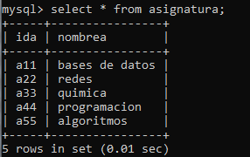

1. Obtener los datos idp, nombre, fecha de nacimiento, edad de todos los profesores

**Algebra relacional:**

π idp, nombre, fechanac, timestampdiff(year, fechanac, curdate())(profesor)

**sql:**

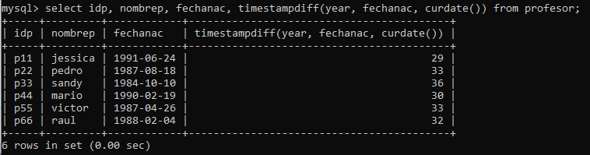

1. Mostrar todas las clases que se encuentran ubicadas en el segundo piso.

**Algebra relacional:**

σ piso=2(clase)

**sql:**

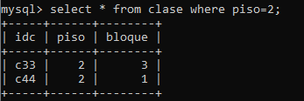

1. Visualizar el valor del identificador de la asignatura algoritmos.

**Algebra relacional:**

π ida [σ nombrea=’algoritmos’(asignatura)]

**sql:**

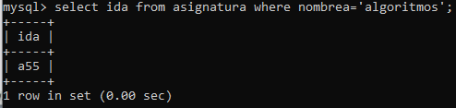

1. Que profesores nacieron en el año de 1984, mostrar sus nombres en mayúsculas

**Algebra relacional:**

π upper(nombrep)[ σ year(fechanac)=1984 (profesor)]

**sql:**

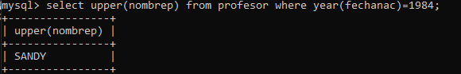

1. Que numero de estudio tiene el profesor Victor

**Algebra relacional:**

πestudio [σ nombrep=’victor’ (profesor)]

**sql:**

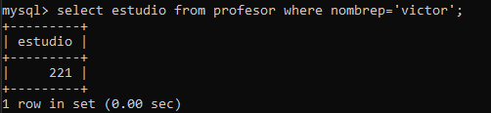

1. Mostrar el idP de los profesores que asisten a la clase C33;

**Algebra relacional:**

π idp [σ idc=’c33’ (asistencia)]

**sql:**

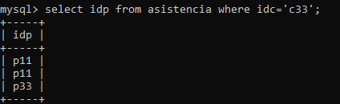

1. Obtener los datos en mayúsculas del idp y del nombre de los profesores que asisten a la clase c33

**Algebra relacional:**

π upper(profesor.idp), upper(nombre)[ σ exists (π [σ asitencia.idp=professor.idp ^ idc=’c33’](asistencia))]

**sql:**

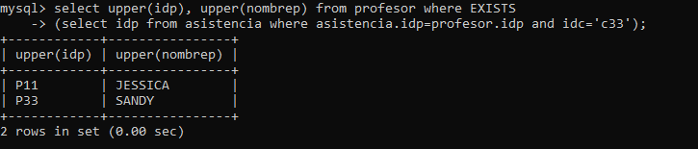

1. Obtener los valores de piso y bloque para las clases que asiste el profesor p22

**Algebra relacional:**

π piso, bloque [σ exists (clase) (π idc [σ clase.idc=asistencia,idc ^ idp=’p22’ (asistencia)])]

**sql:**

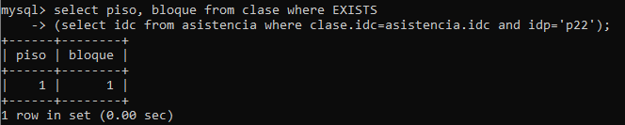

1. Obtener los datos de nombre y edad de los profesores que asisten a la clase c33

**Algebra relacional:**

π nombrep, timestampdiff(year, fechanac, now()[σ exists (profesor) (π idp [σ professor.idp=asistencia.idp ^ idc=’c33’])]

**sql:**

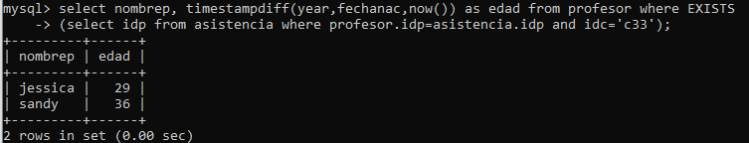

1. Mostrar los valores de idP para los profesores que asisten a la clase c33 impartiendo la asignatura programación.

**Algebra relacional:**

π idp[σ exists (asistencia) (π * [σ asistencia.ida=asignatura.ida ^ nombrea=’programacion’ ^ exists (asignatura) (π * [σ asistencia-idc=clase.idc ^ idc=’c33’ (asistencia)])])]

**sql:**

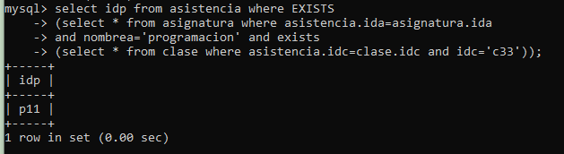

1. Mostrar el idP, nombre y fecha de nacimiento para los profesores que asisten a la clase c1 impartiendo la asignatura de química

**Algebra relacional:**

π idp, nombrep, fechanac [σ exists (profesor) (π * [σ profesor.idp=asistencia.idp ^ idc=’c11’ ^ exists (asistencia) (π * [σ asistencia.ida=asignatura.ida ^ nombrea=’quimica’ (asignatura)])])]

**sql:**

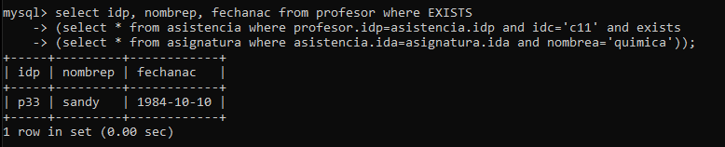

1. Obtener el idP de los profesores que imparten las clases c11 o c22

**Algebra relacional:**

π idp [σ idc=’c11’ (asistencia)] U π idp [σ idc=’c22’ (asistencia)]

**sql:**

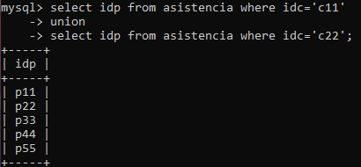

1. Obtener el idP de los profesores que imparten las clases c11 y c22

**Algebra relacional:**

π idp [σ exists (asistencia) (π idp [σ idc=’c11’ (asistencia)]) (asistencia)]

**sql:**

